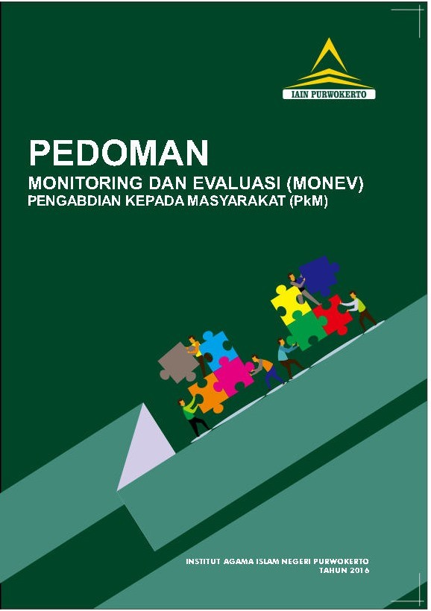

PEDOMAN
MONITORING DAN EVALUASI (MONEV) PENGABDIAN KEPADA MASYARAKAT (PkM) IAIN PURWOKERTO

LEMBAGA
PENGABDIAN KEPADA MASYARAKAT (PKM) DAN PENGABDIAN KEPADA MASYARAKAT
INSTITUT AGAMA ISLAM NEGERI PURWOKERTO 2020

PEDOMAN
MONITORING DAN EVALUASI (MONEV) PENGABDIAN KEPADA MASYARAKAT (PkM)

TIM PENYUSUN

Penanggung Jawab
Dr. Moh. Roqib, M.Ag.

Ketua
Dr. H. Rohmad, M. Pd.

Anggota
Agus Sunaryo, M. Si Sony Susandra, M. Ag. Dr. Suwito NS, M. Ag.
Kholil Lur Rochman, S.Ag., M.Pd.I. Safrudin Aziz, S.IP., M.Pd. I
Rofina Dienasari, S.H.I. Risqi Dias Kurniawan, S. Kom

Editor
Arif Hidayat, S.Pd., M. Hum

Penerbit
Institut Agama Islam Negeri (IAIN) Purwokerto
Jl. Jend. A. Yani No. 40 A Purwokerto Telp. 0281-635624, Fax. 0281- 636553

All Right Reserved
Hak Cipta dilindungi Undang-Undang

KATA PENGANTAR

Alhamdulillah, dalam kesempatan ini, penyusun mengucapkan puji syukur kepada Allah SWT yang telah melimpahkan rahmat, petunjuk, serta cahaya pengetahuan sehingga penyusunan prdoman monitoring dan evaluasi Pengabdian kepada Masyarakat (PkM) IAIN Purwokerto dapat terselesaikan dengan baik.
Pedoman ini menjadi acuan tertulis yang telah disusun sesuai dengan berbagai norma dan perundang-undangan yang berlaku. Pedoman ini menjadi acuan pelaksanaan semua kegiatan monev Pengabdian kepada Masyarakat (PkM) di IAIN Purwokerto agar terarah, terfokus, dan terkait dengan RIP IAIN Purwokerto dan RIPP IAIN Purwokerto 2015-2039. Dalam panduan ini dijelaskan mengenai ketentuan umum, kebijakan, arah, cakupan monev, dan strateginya.
Demikianlah pengantar ini kami buat, sebagai jalan untuk memahami proses penyusunan pedoman ini. Selain itu, kami juga ingin mengucapkan terima kasih kepada pihak-pihak yang telah membantu dalam proses penyusunan ini. Semoga pedoman mengenai pedoman ini dapat bermanfaat bagi pembaca sekalian.

Purwokerto, 12 Pebruari 2020
Penyusun

DAFTAR ISI
KATA PENGANTAR iii
DAFTAR ISI iv
BAB I 3
KETENTUAN UMUM 3
Pasal 1 3
BAB II 3
TUJUAN DAN RUANG LINGKUP 3
Pasal 2 3
BAB III 4
KEDUDUKAN REKTOR DAN SENAT 4
Pasal 3 4
BAB IV 4
RUANG LINGKUP 4
Pasal 4 4
Pasal 5 5
BAB V 6
PIHAK-PIHAK YANG TERLIBAT 6
Pasal 6 6
BAB VI 6
PENUTUP 6
Pasal 7 6

KEPUTUSAN REKTOR INSTITUT AGAMA ISLAM NEGERI PURWOKERTO
NOMOR 212 TAHUN 2020
TENTANG
PEDOMAN MONITORING DAN EVALUASI PENGABDIAN KEPADA MASYARAKAT (PKM) (MONEV)
IAIN PURWOKERTO

REKTOR INSTITUT AGAMA ISLAM NEGERI PURWOKERTO

Menimbang : Bahwa untuk memberikan pedoman pelaksanaan Monitoring dan Evaluasi (Monev) Pengabdian kepada Masyarakat (PkM) Institut Agama Islam Negeri Purwokerto, sekaligus sebagai alat kontrol bagi kegiatan tersebut, Institut Agama Islam Negeri Purwokerto perlu menetapkan Pedoman Monev Pengabdian kepada Masyarakat (PkM) Institut Agama Islam Negeri Purwokerto.

Mengingat : 1. Undang-Undang RI Nomor 20 Tahun 2003;
- Undang-Undang RI Nomor 12 Tahun 2012;
- Peraturan Pemerintah RI Nomor 19 Tahun 2009;
- Peraturan Pemerintah RI Nomor 17 Tahun 2010;
- Keputusan Presiden RI Nomor 139 Tahun 2014;
- Peraturan Pemerintah RI Tahun Nomor 139 Tahun 2015;

- Peraturan Menteri Agama RI Tahun Nomor 139 Tahun 2015;

MEMUTUSKAN

Menetapkan :
Pertama : Pedoman Monitoring dan Evaluasi (Monev) Pengabdian kepada Masyarakat (PkM) IAIN Purwokerto.

BAB I

KETENTUAN UMUM
Pasal 1

- Institut Agama Islam Negeri Purwokerto selanjutnya disebut IAIN Purwokerto.
- Rektor adalah Rektor IAIN Purwokerto
- Pedoman Monev Pengabdian kepada Masyarakat (PkM) adalah doekumen petunjuk teknis yang disusun secara sistematis guna menjadi landasan pelaksanaan Monev Pengabdian kepada Masyarakat (PkM) IAIN Purwokerto.
- Monev Pengabdian kepada Masyarakat (PkM) adalah kegiatan mengobservasi dengan mencocokkan antara panduan yang dimiliki dan pelaksanaannya
- Rektor yang dimaksud adalah Rektor IAIN Purwokerto.
- LPPM adalah Lembaga Pengabdian kepada Masyarakat (PkM) dan Pengabdian pada Masayarakat IAIN Purwokerto.
- LPM adalah Lembaga Penjaminan Mutu IAIN Purwokerto.
- Dosen yang dimaksud adalah tenaga pendidik IAIN Purwokerto.

BAB II

TUJUAN DAN RUANG LINGKUP
Pasal 2

Tujuan pedoman Monev Pengabdian kepada Masyarakat (PkM) IAIN Purwokerto adalah:
- Memberikan pedoman dan referensi kepada institut dalam pelaksanaan Monev Pengabdian kepada Masyarakat (PkM) IAIN Purwokerto;
- Menetapkan standar dan alur Monev Pengabdian kepada Masyarakat (PkM) IAIN Purwokerto;
- Ruang lingkup pedoman ini mencakup:

  - Kedudukan Rektor dalam Monev Pengabdian kepada Masyarakat (PkM);
  - Alur dan Proses Monev Pengabdian kepada Masyarakat (PkM) IAIN Purwokerto;
  - Pihak-Pihak yang terlibat;
  - Penetapan;
  - Sosialisasi.
  - Rekomendasi.

BAB III KEDUDUKAN REKTOR DAN SENAT
Pasal 3

- Rektor berkedudukan sebagai penanggung jawab dalam Pelaksanaan Monev Pengabdian kepada Masyarakat (PkM).
- Rektor berkewajiban menerbitkan SK Tim Pelaksanan Monev.

BAB IV RUANG LINGKUP
Pasal 4

Cakupan atau ruang lingkup pelaksanaan Monev Pengabdian kepada Masyarakat (PkM) IAIN Purwokerto mengacu pada delapan butir standar mutu Pengabdian kepada Masyarakat (PkM) sebagaimana mengacu pada ketentuan Permendikti dan Keputusan Rektor tentang panduan dan standar Pengabdian kepada Masyarakat (PkM), meliputi:
- Standar hasil Pengabdian kepada Masyarakat (PkM)
- Standar isi Pengabdian kepada Masyarakat (PkM)
- Standar proses Pengabdian kepada Masyarakat (PkM)
- Standar pelaksanan PkM;
- Standar sarpras Pengabdian kepada Masyarakat (PkM);
- Standar pengelola Pengabdian kepada Masyarakat (PkM);

- Standar pendanaan dan pembiayaan Pengabdian kepada Masyarakat (PkM)
Pasal 5
Alur Pelaksanaan Monev

Pelaksanaan Monev Pengabdian kepada Masyarakat (PkM) IAIN Purwokerto terdiri dari beberapa kegiatan pokok sebagai berikut:
- LPM membentuk tim Pelaksana Monev yang terintegrasi dalam Audit Mutu Internal untuk pelaksanaan Monev Pengabdian kepada Masyarakat (PkM) IAIN Purwokerto.
- LPM meng SK an tim pelaksana.
- Tim Pelaksana melakukan diskusi untuk menghimpun data, referensi, dan masukan a) melalui diskusi dan wawancara dengan pimpinan LPPM dan pihak-pihak terkait.
- Tim perumus mencatat hasil monev.
- Tim memberikan penjelasan penjelasan hasil monev.
- Tim menyampaikan temuan dan rekomendasi hasi monev.

BAB V

PIHAK-PIHAK YANG TERLIBAT
Pasal 6

- Pelaksanaan Monev Pengabdian kepada Masyarakat (PkM) IAIN Purwokerto melibatkan berbagai pihak di antaranya:
  - Pimpinan Institut,
  - Dosen,
  - Tenaga Kependidikan,
  - Mahasiswa
- Pimpinan institut sebagaimana tercantum pada poin satu (1) mencakup: rektor, wakil rektor, kabiro, dekan, wakil dekan hingga kaprodi, LPPM.
- Dosen adalah tenaga pendidik pada IAIN Purwokerto yang memiliki melaksanakan kegiatan Pengabdian kepada Masyarakat (PkM).

BAB VI PENUTUP
Pasal 7
Surat Keputusan Rektor ini mulai berlaku pada tanggal di tetapkan. Hal-hal yang belum daitur dalam keputusan ini akan diatur kemudian.

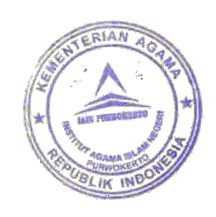
Ditetapkan di : Purwokerto
Pada Tanggal : 16 Pebruari 2020 Rektor,

Dr. Moh. Roqib, M.Ag.
NIP. 19680816 199403 1 004

